**КОНСПЕКТ**

**КОРРЕКЦИОННО-ОБРАЗОВАТЕЛЬНОЙ ДЕЯТЕЛЬНОСТИ**

**по формированию лексико-грамматических средств языка**

**и развитию связной речи**

**по теме «Дикие животные»**

**у детей с ТНР, ОНР (второго года обучения)**

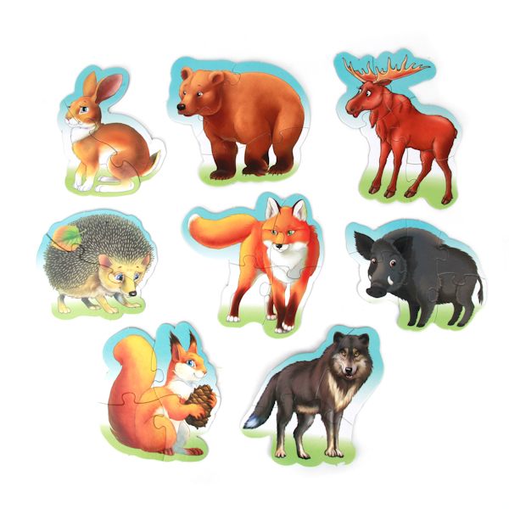

Подготовила:

учитель-логопед

Нефёдова Н. В.

Цель:

Создать условия для формирования лексико-грамматических категорий языка и совершенствования связной речи по лексической теме «Дикие животные».

Задачи:

1. *Коррекционно - образовательные:*

* закрепить и упрочнить знания детей о диких животных и их детенышах (лиса, волк, медведь, заяц, ёж, белка, рысь, оленя, кабана, лося, барсука), их внешних признаках, повадках, жилищах, чем они питаются.
* совершенствовать умение образовывать и использовать в речи существительные в единственном числе творительном падеже.
* учить детей образовывать и употреблять в речи притяжательные прилагательные и согласовывать их с существительными в роде и числе.
* закреплять понимание и употребление в речи предлогов: - в, - за, - на, -под, - над.
* учить составлять сложноподчиненные предложения с союзом – потому что.
* Развивать умение пересказывать небольшой, художественный текст с опорой на предметные картинки.

1. *Коррекционно - развивающие:*

* способствовать развитию слухового внимания и восприятия, умениюслушать педагога и другого ребенка и следить за их речью.
* развивать мышление, зрительное внимание и память, мелкую моторику, ритмичность и плавность движений, координацию речи с движением, речевое дыхание.

1. *Коррекционно - воспитательные:*

* воспитывать у детей позитивное отношение к логопедическим занятиям
* формировать навыки сотрудничества, общения, взаимодействия, чувство доброжелательности друг к другу;
* воспитывать у детей бережное отношение к диким животным;

*Лексика:*

Существительные: звери, детеныши, лес, жилище, нора, дупло, берлога, логово, заяц, зайчиха, зайчата, волк, волчица, волчата, лис, лиса, лисята, кабан, кабанята, кабаниха, лось, лосиха, лосята, белка, бельчата, олень, оленуха, оленята, еж, ежиха, ежата, барсук, барсучиха, барсучата, медведь, медведица, медвежата, рысь, рысята, рога, лапы, ноги, копыта, морда, клыки, хвост, нос, пятачок, кисточки, когти, зубы, шерсть, уши, глаза, орехи, грибы, жёлуди, ягоды, рыба, шишки, мох, мед, кора, побеги, ящерица, улитка, мыши…

Прилагательные: дикие, лесные, злой, хищный, травоядный, хитрая, опасный, трусливый, короткохвостый, длинноухий, неуклюжий, проворная, рогатый, серый, рыжая, колючий, беличий, лосиный, барсучий, заячий, лисий, волчий, медвежий, рысий, ежиный… Глаголы: рычать, тявкать, выть, хрюкать, бояться, охотиться, линять, заготавливать, прятаться, спать,

Целевая группа: дети 6-7 лет с ОНР III уровня.

Оборудование:

* Дидактическое пособие «Кто спрятался в зимнем лесу?».
* Предметные картинки с изображением диких животных и их жилищ.
* Опорные предметные картинки для пересказывания рассказа Зима. Дикие животные.
* Колонка-плеер.
* Иллюстрация Зимнего леса со следами животных (перевертыши)
* Картинки со следами животных.

**Ход коррекционно-образовательной деятельности**

**1. Орг. момент.**

- Сегодня я предлагаю вам отправиться на прогулку. А вот куда вы узнаете, если отгадаете мою музыкальную загадку. *Прослушивание звуков зимнего леса.*  - Кто догадался, куда мы пойдем гулять? Правильно в зимний лес. Почему ребята, вы решили, что именно в зимний лес? (дети отвечают) - Скажите, а кого мы можем встретить в зимнем лесу? (белку, зайца, лося, рысь, кабана, оленя, лису, волка). А медведя, ежа, барсука, енота мы можем увидеть в зимнем лесу? Почему? **Пальчиковая гимнастика**

1-2 1-3 1-4 1-5 *Еж, медведь, барсук, енот* 1-5 1-4 1-3 1-2 *спят зимою каждый год* 1-2 1-3 1-4 1-5 *волка, зайца, рысь, лису* 1-5 1-4 1-3 1-2 *И зимой найдешь в лесу.* - Как можно назвать всех этих животных, какие они? Почему?

- Чтобы оказать в зимнем лесу нам надо произнести волшебные слова. *Вокруг себя повернись в зимнем лесу окажись.*

**2. Работа по развитию дыхания и голоса.**

*Иллюстрация Зимнего леса со следами животных (перевертыши)*

- Куда мы с вами попали? (В лес) - Давайте подышим ароматом леса. Вдох через нос, выдох через рот. (Ау) *Изо всех земных чудес,  
Всех милей нам русский лес.*

**3. Образование притяжательных прилагательных, закрепление названий жилищ диких животных. Д/И: «Чьи следы?» «Чье жилище?»**

*В зимний лес мы все пришли и следы зверей нашли*

*Вот* ***зайчишка*** *в шубке белой по полянке проскакал*

*И за кустик забежал*

*Ну а вот* ***лиса-****плутовка, не найдя пока еды тихо-тихо по снежочку*

*Ходит у своей норы.*

*По сугробам серый* ***волк*** *пробежал и был таков*

*Из дупла, как из окошка выглянула* ***белочка***

*Распушила серый хвост белочка-умелочка*

*А теперь - не зевай*

*Где, чей след, отгадай?*

- Дети посмотрите, чьи это следы? *Волчьи, заячьи, лисьи, беличьи.*  - Как вы думаете, куда могут привести эти следы? Лисьи следы к жилищу кого? Лисы. Как оно называется? Нора. Волчьи к жилищу кого? Волка. Как оно называется? Логово. Беличьи к жилищу кого? Белки. Как оно называется? Дупло. – Посмотрите внимательно, что особенное вы тут увидели? Дымок идет. Почему? Я думаю, тут кто-то живет. - Как вы думаете, кто это может? Медведь. - Правильно, давайте посмотрим. Вот и мишка спит. Как называется его жилище? Берлога. - А кто может спать под пеньком? Ежик или барсук. Хотите посмотреть кто это? Как называется жилище ежа? Нора. - А кто может прятаться в этих маленьких норках? Кроты, Мыши.

**4 .Пальчиковая гимнастика.**

*У лисы в лесу глухом* Дети загибают пальцы на обеих руках по

*Есть нора — надежный дом.* одному пальцу на каждое двустишие.  
*Не страшны зимой метели  
Белочке в дупле на ели.*

*Под кустами еж колючий*

*Нагребает листья в кучу.*

*Из ветвей, корней, коры*

*Хатки делают бобры.*

*Спит в берлоге косолапый,* Делают из ладошек домик

*До весны сосет он лапу.*

*Есть у каждого свой дом,* Поочередно хлопают в ладоши и ударяют

*Всем тепло, уютно в нем.* друг о друга кулачками обеих рук.

- Ребята, как вы думаете, зачем диким животным жилища? (чтобы прятаться от врагов и морозов и прятать там своих детенышей)

**5. Образование сущ. в Тв. п. ед числе. Д/И: «Кто кем был?»**

- Все взрослые животные когда-то были детенышами. Давайте поиграем в игру «Кто кем был?» лось был лосенком, белка-бельчонком и т. д.

**6. Составление сложноподчиненных предложений с союзом потому что, образование притяжательных прилагательных и согласование их с сущ. Употребление предлогов. Д/И: «Кто спрятался в зимнем лесу?**

- А теперь давайте продолжим прогулку по лесу. Посмотрите вот лесная поляна. А где же все звери? Спрятались, и думают, что вы их не найдете. Давайте отыщем кто, где спрятался?

- Я нашел волка, он спрятался в логове, потому что я увидел волчью голову, волчий хвост…

*После того как дети найдут медведя проводиться физкультминутка.*

**«Как на горке снег, снег»**

Как на горке — снег, снег. *Дети медленно подни­мают руки вверх.*

И под горкой — снег, снег, *Медленно приседают, опускают руки.*

И на елке — снег, снег, *Вновь встают и поднимают руки.*

И под елкой — снег, снег. *Приседают и опускают руки.*

А под снегом спит медведь. *Держат руки на поясе, подносят*

Тише, тише... Не шуметь! *указательный палец к губам.*

**«Мишка и шарик»**

Мишка по лесу идет *руки на пояс, шагают на месте.*

В лапах шарик он несет *руки вверх и округло соединяем над головой, продолжаем шагать на месте.*

Шарик в небо улетел, *качаем руками над головой, смотрим вверх*

Мишка громко заревел  *вдох через нос, на выдохе произносим Р-р-р…*

**7. Пересказ рассказа «Зима. Дикие животные» по опорным предметным картинкам.**

- Ребята, а сейчас я хочу рассказать вам, как же проходит день у диких животных в зимнем лесу. Хотите ли вы узнать?

а) чтение рассказа, с раскрытием опорных, предметных картинок. **Зима** укутала белым снегом все вокруг. Уснула подо льдом **река**. **Голые деревья** стынут на морозе. Только **сосны и ели** распушили свои зеленые иголки. Красногрудые **снегири**, похожие на румяные **яблоки**, сидят на ветвях деревьев. Хитрая рыжая **лисица** распутывает на снегу цепочку заячьих следов. Рыщет по лесу в поисках добычи голодный серый **волк**. А **медведь** спит в берлоге, не страшна ему зимняя стужа, он и не заметит, как зима пролетит. б) беседа по содержанию рассказа; - О каком времени года говорится в рассказе? Что произошло с природой зимой? А с рекой? Как чувствуют себя деревья зимой? Какими они стоят? Все ли деревья стоят голыми? На что похожи снегири, когда они сидят на деревьях? Какого цвета грудка у снегирей? Как можно сказать про снегирей, какие они? Чем занята хитрая лиса? А голодный волк? Что делает зимой медведь? в) повторное чтение с установкой на пересказ; г) пересказ рассказа детьми по цепочки с опорой на предметные картинки;

**8. Итог.**

- Ребята, нам пора возвращаться в детский сад. Давайте произнесем волшебные слова: *Вокруг себя повернись в зимнем лесу окажись.*

- Вот мы и в детском саду. Вам понравилась наша прогулка? Что больше всего вам понравилось во время прогулки? А что вы запомнили?